TP 4 – Les ombres en astronomie

- Appliquons les notions de zones d’ombres et de pénombres aux phénomènes astronomiques

EXPERIENCES :

I – Les phases de la Lune
- Griser au crayon les zones de la Terre et de Lune situées dans l’ombre.
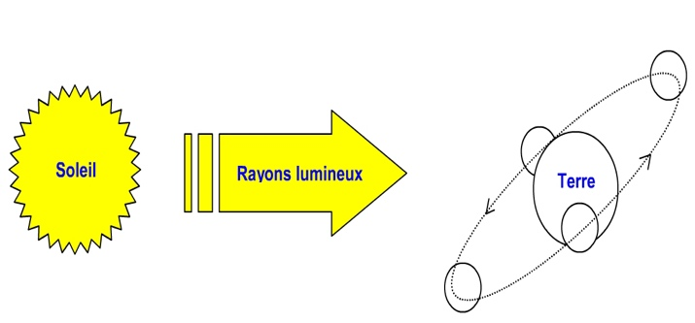
- Même question pour le schéma ci-dessous. Représenter la Lune telle qu’on la voit depuis la Terre
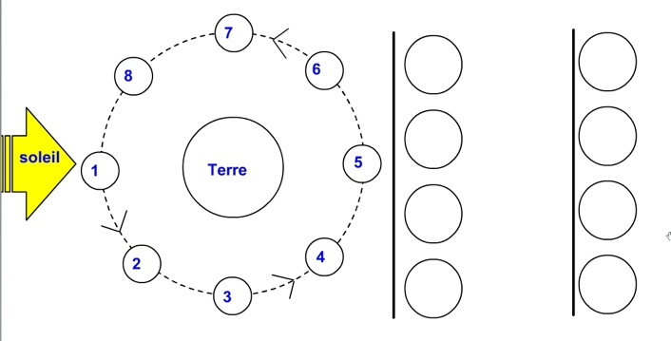

II – Chercher les phases de la Lune
- Répondre aux questions de la page suivante après avoir découpé les disques. A quelle phase de la Lune se situe-t’on le jour du TP ?
.............................................................................................................................................................................

